BAB I

PENDAHULUAN

Konteks Penelitian

Pada era digital ini teknologi terus berkembang pesat dalam berbagai bentuk kegiatan komunikasi. Dengan adanya perkembangan teknologi dan zaman sekarang ini menghasilkan bermacam-macam media yaitu salah satunya media sosial. Media sosial yaitu media online yang memungkinkan pengguna untuk melakukan komunikasi, kemudian berbagi informasi dan berinteraksi dengan pengguna lain. Ini biasanya mencakup situs web seperti Facebook, Instagram, Twitter, dan YouTube. Kehadiran media sosial telah mengubah cara kita berinteraksi dengan orang lain dan bagaimana kita menggunakan teknologi. Media sosial banyak digunakan untuk membuat kehidupan online lebih menyenangkan, karena memberi pengguna kemampuan untuk berbagi konten dan pengalaman, mencari informasi, bertukar ide, menjalin hubungan, dan berkomunikasi dengan orang lain. Pengguna dapat berbagi foto, video, berita, dan pesan dengan teman atau orang-orang yang dikenalnya.
Menurut Nasrullah, media sosial adalah media digital yaitu tempat kenyataan sosial terjadi dan para pemakainya terjadi berinteraksi. Pada dasarnya, beberapa ahli yang meneliti internet melihat bahwa media sosial di internet adalah gambaran apa yang terjadi kejadian di dunia nyata, seperti plagiarisme (Nasrullah, 2016). Dari pengertian media sosial diatas jadi yang dimaksud dengan media sosial merupakan alat penghubung bagi setiap manusia untuk melakukan komunikasi dan mengekspresikan dirinya. Kemudian Media sosial digunakan untuk berbagi informasi. Jadi, pengertian media sosial adalah media sosial adalah platform daring yang menawarkan berbagai fitur interaksi sosial, seperti berkomunikasi dengan teman dan berbagi konten dan informasi. Dalam menyampaikan infomasi tentunya perlu komunikasi yang efektif agar pesan yang disampaikan dapat diterima dengan baik.
Komunikasi adalah proses yang disusun untuk menciptakan, membangun, dan berbagi informasi antara dua atau lebih orang. Ini adalah proses penting yang memungkinkan dua atau lebih orang untuk mengubah gagasan, konsep, atau pendapat melalui saling pengertian. Komunikasi dapat terjadi secara verbal atau nonverbal, dan dapat menggunakan banyak bentuk media, termasuk teks, audio, dan video. Penggunaan komunikasi terutama digunakan untuk meningkatkan produktivitas, menghasilkan keputusan bersama, dan mengembangkan minat yang saling mendukung. Komunikasi yang efektif juga penting untuk menyediakan pelayanan pelanggan yang lebih baik, membangun kepercayaan antara pihak-pihak, dan membantu dalam pemecahan masalah.
Menurut Agus M.Hardjana (2016 :15) pengertian komunikasi adalah kegiatan dimana seseorang menyampaikan pesan melalui media tertentu kepada orang lain dan sesudah menerima pesan kemudian memberikan tanggapan kepada pengirim pesan”. Jadi, pengertian komunikasi adalah proses penyampaian pesan dari komunikator (Pengirim pesan), kepada komunikan (penerima pesan) baik secara langsung melalui lisan ataupun secara tidak langsung melalui media.
Suksesnya komunikasi yang efektif ditentukan oleh kemampuan untuk menyampaikan informasi dengan jelas, dan mendapatkan respons yang maksimal dari audiens. Hal ini umumnya sebagai hasil dari pemahaman yang baik antara pengirim pesan dan penerima pesan. Komunikasi yang berhasil hanya akan terjadi jika pengirim pesan mengerti cara berbicara secara efektif dan penerima pesan memahami pesan tersebut. Selain itu juga, tentunya ada peran penting yaitu strategi komunikasi.
Strategi pada dasarnya adalah sebuah perencanaan (planning) dan management untuk mencapai suatu tujuan. Namun, dalam mencapai tujuan tersebut, strategi bukan berfungsi sebagai peta jalan yang tugasnya hanya menunjukan arah jalan saja, tetapi harus bisa menunjukkan bagaimana taktik operasionalnya.
Menurut Effendy (2017:32) strategi komunikasi adalah petunjuk perencanaan komunikasi (communication planning) dengan manajemen komunikasi (communication management) untuk menggapai tujuan yang telah ditentukan. Strategi komunikasi ini juga harus mampu menunjukkan bagaimana operasionalnya secara praktis harus dilakukan, dalam arti kata bahwa pendekatan (approach) bisa berbeda sewaktu-waktu bergantung pada situasi dan kondisi. Jadi, strategi komunikasi adalah sebuah cara yang sudah direncanakan dengan baik oleh seseorang ataupun berkelompok untuk mencapai tujuan yang sudah di tentukan. Peran strategi sangat penting karena dengan mempunyai strategi rencana akan berjalan dengan baik dan sistematis. Dari definisi diatas sebenarnya mempunyai arti yang sama, karena strategi merupakan suatu hal yang digunakan untuk mencapai suatu tujuan.
Diseminasi adalah sinonim dari kata penyebaran. Jadi, bisa diartikan diseminasi informasi itu adalah penyebaran informasi. Diseminasi informasi bertujuan untuk menyebarkan informasi kepada masyarakat umum. Proses diseminasi ini dapat dilakukan melalui berbagai cara, seperti presentasi atau publikasi.
Perkembangan media saat ini sangat pesat khususnya pada media sosial. Kini hampir seluruh instansi pemerintahan sudah menggunakan media sosial. Pemerintah memanfaatkan media sosial untuk berbagi informasi kepada publik dan menjalin komunikasi dengan publik melalui media sosial. Karena Semakin banyaknya masyarakat atau publik yang menggunakan media sosial dibanding media lain, karena media sosial lebih mudah digunakan dan praktis. Media sosial yang digunakan adalah seperti Instagram, Twiter, Youtube, dan lain-lain.
Instagram adalah aplikasi berbasis Android, iOS dan Windows phone yang artinya pengguna Instagram dapat mengedit dan mengupload foto atau video pada feed, instastory dan reels. Foto atau Video yang di upload nantinya akan muncul pada pengguna lain yang menajadi follower anda. Pengguna lain juga dapat berinteraksi dengan cara memberikan respon lewat komentar tentang foto atau video yang sudah anda upload di feed,instastory atau reels.
Media sosial Instagram telah berkembang pesat sebagai salah satu cara yang efektif untuk menyampaikan informasi publik ke masyarakat. Kemampuan Instagram untuk membuat koneksi audiens dan cakupan informasi yang lebih luas membuatnya menjadi platform yang ideal untuk menyampaikan informasi.
Seperti yang dilakukan oleh akun Instagram @disarpuskotabdg yang merupakan Dinas Arsip dan Perpustakaan Kota Bandung yang memanfaatkan media sosial Instagram sebagai alat untuk berkomunikasi dengan publik dan untuk menyampaikan informasi. Informasi yang diberikan meliputi lokasi, informasi layanan untuk perpustakaan, review dan rekomendasi buku, kuis atau games, edukasi dan beberapa kegiatan harian yang dilakukan oleh Dinas Arsip dan Perpustakaan Kota Bandung.
Pada penelitian ini, peneliti memilih Dinas Arsip dan Perpustakaan Kota Bandung sebagai objek penelitian. Dinas Arsip dan Perpustakaan Kota Bandung adalah sebuah institusi pengelola karya cetak atau tulis dan karya rekam secara profesional dengan sistem yang baku guna memenuhi kebutuhan penelitian, pendidikan, informasi, pelestarian dan rekreasi para pemustaka yang berada di kota Bandung. Alasan peneliti memilih Dinas Arsip dan Perpustakaan Kota Bandung karena Dinas Arsip dan Perpustakaan Kota Bandung ini salah satu yang aktif dalam media sosialnya yaitu Instagram dibandingkan dengan Dinas Arsip dan Perpustakaan Kota lainnya masih sedikit yang memanfaatkan Instagram untuk media berbagi dan aktif pada media sosialnya tersebut.
Dinas Arsip dan Perpustakaan Kota Bandung memiliki peran penting dalam meningkatkan literasi masyarakat di kota tersebut. Dengan meningkatnya literasi, masyarakat dapat menggunakan buku-buku dan sumber informasi lain untuk memperluas pengetahuan mereka. Selain itu, Mereka juga berperan dalam mempromosikan program dan inisiatif otonomi daerah Bandung melalui pelayanan Arsip dan Perpustakaan, seperti program untuk anak-anak, program pusteling, dan program-program lainnya. Dinas Perpustakaan juga berperan untuk menyebarkan informasi seputar arsip dan perpustakaan, melalui platform digitalnya seperti Instagram.
Akun Instagram @disarpuskotabdg merupakan akun Dinas Arsip dan Perpustakaan Kota Bandung yang memiliki 7131 pengikut. Dengan adanya Instagram @disarpuskotabdg masyarakat dapat mengetahui berbagai macam informasi seperti jadwal perpustakaan buka, Pusteling (Perpustakaan Keliling), rekomendasi buku, dan kegiatan harian Dinas Arsip dan Perpustakaan Kota Bandung. Media sosial Instagram adalah salah satu media yang dimanfaatkan oleh Dinas Arsip dan Perpustakaan Kota Bandung sebagai media komunikasi dalam pencapaian tujuan. Tujuan menggunakan media sosial Instagram yaitu, untuk membuat konten-konten dan menyebarkan informasi kepada publik dengan baik.

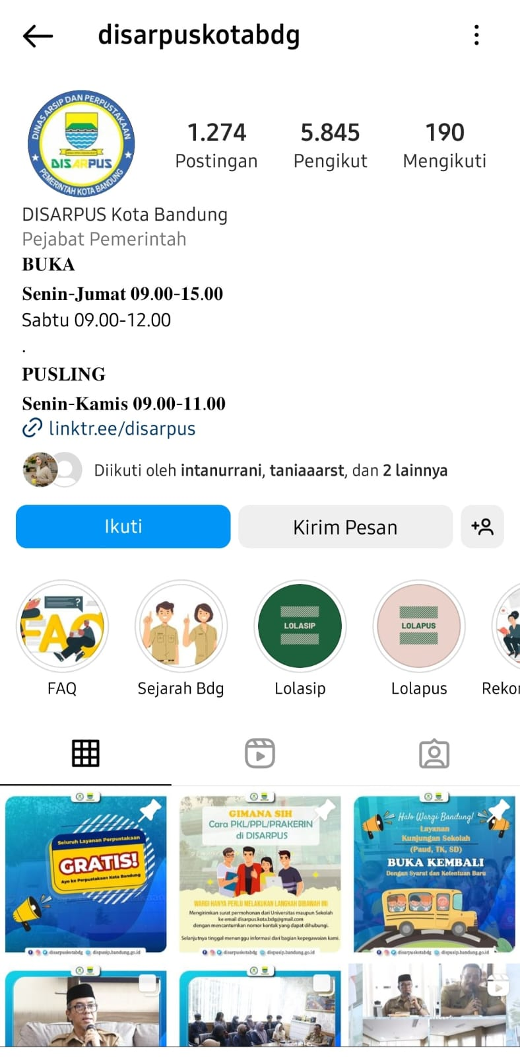
Gambar 1. 1 . Akun Media Sosial Instagram Dinas Arsip dan Perpustakaan Kota Bandung.

Dalam menyampaikan informasi tentu ada peran penting yaitu, karena dengan adanya strategi komunikasi ini, informasi yang disampaikan dapat diterima baik dan efektif. Seperti Dinas Arsip dan Perpustakaan Kota Bandung melaksanakan sebuah strategi komunikasi dengan cara menggunakan media sosial Instagram supaya bisa menyebarkan beberapa informasi tentang Dinas Arsip dan Perpustakaan Kota Bandung.

Penelitian ini menggunakan metode kualitatif dengan pendekatan studi deskriptif. Menurut Sugiyono (2013:15) penelitian kualitatif adalah metode penelitian yang berlandaskan pada filsafat postpositivisme, digunakan untuk meneliti pada kondisi obyek yang alamiah, dimana peneliti adalah instrumen kunci dan hasil penelitian kualitatif lebih menekankan, dengan menggunakan indepth interview, penulis dapat memperoleh data yang mendalam dari informan yang menjadi subjek dari penelitian.
Dengan konteks yang sudah disampaikan diatas, peneliti tertarik untuk meneliti penelitian dengan judul “Strategi Akun Media Sosial Instagram @bdg.disarpus.”.

Fokus dan Pertanyaan Penelitian

Fokus Penelitian

Dengan berdasarkan uraian latar belakang diatas, maka yang menjadi fokus penelitiannya yaitu “Strategi Akun Media Sosial Instagram @bdg.disarpus”

Pertanyaan Penelitian

Dengan berdasarkan uraian latar belakang diatas maka pertanyaan penelitian ini sebagai berikut :
- Bagaimana participation audiens (keterlibatan pengguna) pada akun Instagram Dinas Arsip dan Perpustakaan Kota Bandung?
- Bagaimana openness (keterbukaan) Dinas Arsip dan Perpustakaan Kota Bandung kepada pengguna sebagai pembuat dan penyebar konten atau informasi pada akun Instagramnya?
- Bagaimana conversation (proses percakapan interaktif) melalui akun Instagram Dinas Arsip dan Perpustakaan Kota Bandung?
- Bagaimana community yang dibentuk melalui akun Instagram Dinas Arsip dan Perpustakaan Kota Bandung?
- Bagaimana connectedness (hubungan sosial) antara Dinas Arsip dan Perpustakaan Kota Bandung kepada publik melalui akun Instagramnya?

Tujuan Penelitian
Adapun tujuan penelitian ini adalah sebagai berikut;
- Untuk mengetahui participation audiens (keterlibatan pengguna) pada akun Instagram Dinas Arsip dan Perpustakaan Kota Bandung.
- Untuk mengetahui openness (keterbukaan) Dinas Arsip dan Perpustakaan Kota Bandung kepada pengguna sebagai pembuat dan penyebar konten atau informasi pada akun Instagramnya.
- Untuk mengetahui conversation (proses percakapan interaktif) melalui akun Instagram Dinas Arsip dan Perpustakaan Kota Bandung.
- Untuk mengetahui community yang dibentuk melalui akun Instagram Dinas Arsip dan Perpustakaan Kota Bandung.
- Untuk mengetahui connectedness (hubungan sosial) antara Dinas Arsip dan Perpustakaan Kota Bandung kepada publik melalui akun Instagramnya.

  - Kegunaan Penelitian

Kegunaan Teoritis
Dengan adanya penelitian ini kegunaan yang diharapkan dalam penelitian ini secara teoritis yaitu sebagai berikut:
- Dengan adanya penelitian ini diharapkan bisa memberikan kontribusi bagi semua pihak yang berkaitan, khususnya bagi Dinas Arsip dan Perpustakaan Kota Bandung.
- Diharapkan juga dapat memberi kontribusi kepada para mahasiswa untuk dapat dijadikan referensi untuk materi tentang media sosial khususnya pada media sosial Instagram.
    - Kegunaan Praktis
Dengan adanya penelitian ini kegunaan yang diharapkan dalam penelitian ini secara praktis yaitu sebagai berikut:
- Dengan adanya penelitian ini diharapkan bisa memberikan pengetahuan untuk para pembaca yang akan melakukan penelitian tentang media sosial Instagram.
- Diharapkan juga dapat bermanfaat dan dijadikan sebagai bahan informasi bagi instansi pemerintahan dalam melakukan penyampaian informasi melalui media sosial Instagram.

